Naziv zadaće: nadzor stanja izabranog direktorija
Naziv projekta: tdukaric_zadaca_4

U projektu se koriste uzorci MVC, Observer, Memento, Chain of responsibility i Cache. Za implementaciju uzorka Chain of responsibility dodala se nova funkcionalnost, a to je otkrivalje vrste datoteke koja se nalazi iza linka. Ovisno o vrsti datoteke je li slika, dokument, video, ili ako nije datoteka radi li se o e-mailu ili ostalo uzorak vrati string koji opisuje vrstu sadržaja. Dalje se pomoću vrijednosti tog stringa mogu otvoriti navedene datoteke koje su tipa slike, dokumenta ili videa te se datoteke mogu preuzeti na računalo te prikazati ih pomoću odgovorne aplikacije za tu vrstu datoteke, ili ako se radi o e-mailu moguće je poslati e-mail na odabranu adresu pomoću definirane aplikacije za e-mail u sustavu.
Za implementaciju Observer uzorka koristili su se eventi i delegati.
Datoteka dnevnika rada se sprema u direktorij iz kojeg se aplikacija izvršava.
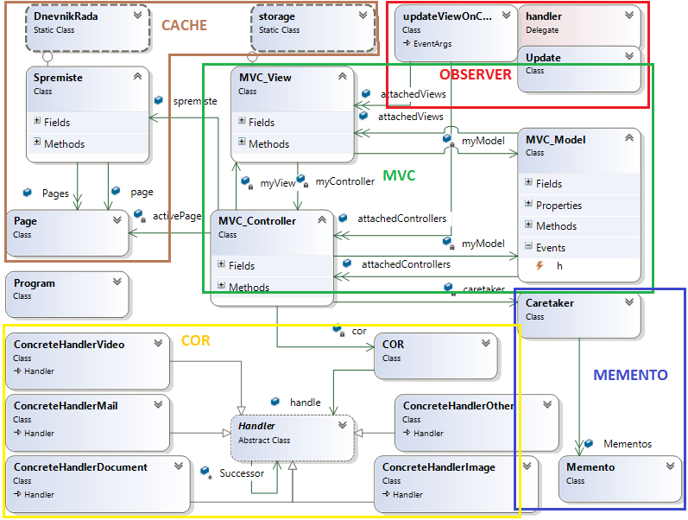
Dijagram 1 - Dijagram klasa

